**Logboek**

**Project:**

**Klas: Startdatum:**

**Team: Teamleden: Hamza Azad Akram**

*Vul in na elke Stand-Up*

|  |  |  |  |
| --- | --- | --- | --- |
| **Stand-Up** | | Datum:  **8-10-2024** | Sprint nr.  **1** |
| **Wat is klaar sinds vorige Stand-up:**  **Trellobord is afgemaakt door hamza**  **Home page wireframe is af door Azad**  **Userstories heeft akram gemaakt** | | | |
| **Werkt het team volgens planning?** | | | |
| Ja  JA | Nee  Reden:  Oplossing: | | |
| **Zijn er problemen?** | | | |
| Nee  NEE | Ja  Obstakel:  Oplossing: | | |

*Vul in na elke Stand-Up*

|  |  |  |  |
| --- | --- | --- | --- |
| **Stand-Up** | | Datum:  **15-10-2024** | Sprint nr.  **2** |
| **Wat is klaar sinds vorige Stand-up:**  **Wireframes Hamza**  **Home page af Akram** | | | |
| **Werkt het team volgens planning?** | | | |
| Ja  JA | Nee  Reden:  Oplossing: | | |
| **Zijn er problemen?** | | | |
| Nee  JA | Ja  Obstakel:azad is er niet  Oplossing:door strijden | | |

*Vul in na elke Stand-Up*

|  |  |  |  |
| --- | --- | --- | --- |
| **Stand-Up** | | Datum:  **16-10-2024** | Sprint nr.  **3** |
| **Wat is klaar sinds vorige Stand-up:**  **winkelwagen page af Akram**  **bezig met de inlog page Hamza**  **bezig met de admin page Azad** | | | |
| **Werkt het team volgens planning?** | | | |
| Ja  **Ja** | Nee  Reden:  Oplossing: | | |
| **Zijn er problemen?** | | | |
| Nee  NEE | Ja  Obstakel:  Oplossing: | | |

*Vul in na elke Stand-Up*

|  |  |  |  |
| --- | --- | --- | --- |
| **Stand-Up** | | Datum:  **23-10-2024** | Sprint nr.  **4** |
| **Wat is klaar sinds vorige Stand-up:**  **Alles behalve css die doet raar maar zijn we mee bezig** | | | |
| **Werkt het team volgens planning?** | | | |
| Ja  **NEE** | Nee  Reden: css  Oplossing: weten we niet zijn we mee bezig | | |
| **Zijn er problemen?** | | | |
| Nee | Ja  Obstakel:css werkt niet  Oplossing: weten we nog niet | | |

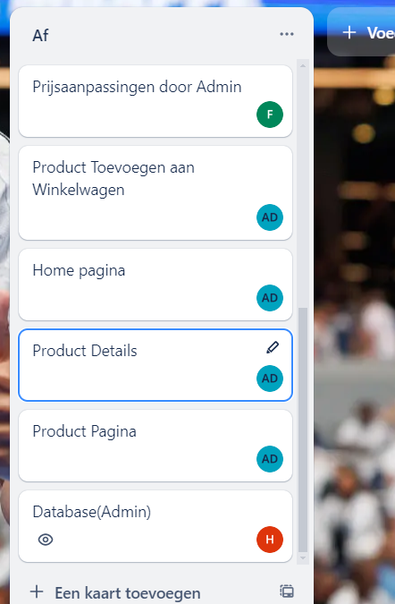

*Vul in na elke Stand-Up*

|  |  |  |  |
| --- | --- | --- | --- |
| **Stand-Up** | | Datum: | Sprint nr. |
| **Wat is klaar sinds vorige Stand-up:** | | | |
| **Werkt het team volgens planning?** | | | |
| Ja | Nee  Reden:  Oplossing: | | |
| **Zijn er problemen?** | | | |
| Nee | Ja  Obstakel:  Oplossing: | | |

*Vul in na elke Stand-Up*

|  |  |  |  |
| --- | --- | --- | --- |
| **Stand-Up** | | Datum: | Sprint nr. |
| **Wat is klaar sinds vorige Stand-up:** | | | |
| **Werkt het team volgens planning?** | | | |
| Ja | Nee  Reden:  Oplossing: | | |
| **Zijn er problemen?** | | | |
| Nee | Ja  Obstakel:  Oplossing: | | |

*Vul in na elke Review*

|  |  |  |
| --- | --- | --- |
| **Sprint Review *WAT heeft het team geleerd?***   * **De product owner, scrum master en team zijn aanwezig** * **Laten zien van de gemaakte functionaliteit** * **Product owner kan het werk accepteren of weigeren!** | Datum: | Sprint nr. |
| **Wat hebben jullie over het onderwerp en het vak geleerd?** | | |
| **Wat beheerst het team of een van de teamleden nog niet voldoende?** | | |
| **Hoe gaat het team dit verhelpen: actiepunt en activiteiten voor volgende Sprint**  *Noteer op post-its, plak in de volgende Sprint* | | |

*Vul in na elke Retro*

|  |  |  |
| --- | --- | --- |
| **Sprint Retro *HOE heeft het team gewerkt*?** | Datum: | Sprint nr. |
| **Wat ging allemaal goed?** | | |
| **Wat kan beter?** | | |
| **Actiepunt voor volgende Sprint**  *Kies 1 actiepunt, noteer op post-it, plak in de Sprint* | | |